مرونة المنظومة الكهربائية-ضرورة مستقبلية

"الكهرباء نظام لايعمل الا داخل نظام. "
المهندس
طارق زياد خليفة الجميلي

المرونة Resiliency مصطلح شائع الاستخدام له تعريفات واستخدامات متعددة. ⁽¹⁾
عندما يتعلق ألامر بالمرونة الخاصة بنظام ما فتُعرّف " قُدرة النظام على التوقع، المقاومة، الاستجابة ، التعايش مع ، والعودة الى الوضع الطبيعي الأصلي للنظام قبل تعرضه للاضطراب. "
إن هذا التعريف ينطبق الى حد كبير مع المطلوب من المرونة للمنظومة الكهربائية حيث تبرز الحاجة للمرونة التشغيلية حين تواجه المنظومة الكهربائية ظواهر متطرفة غالبا ماتكون ( قليلة الحدوث جسيمة التأثير) أضافة الى الظواهر المناخية المتطرفة التي شهدت زيادة مضطردة في السنوات الأخيرة.
ويمكن ضم ظواهر متطرفة متقصدة لاستهداف المنظومة الكهربائية كالهجمات الإرهابية والهجمات السيبرانية.
هنالك دلائل عديدة بأن العالم يشهد زيادة في تكرارية الظواهر المتطرفة كما هو واضح في الشكل رقم -١. ⁽³⁾
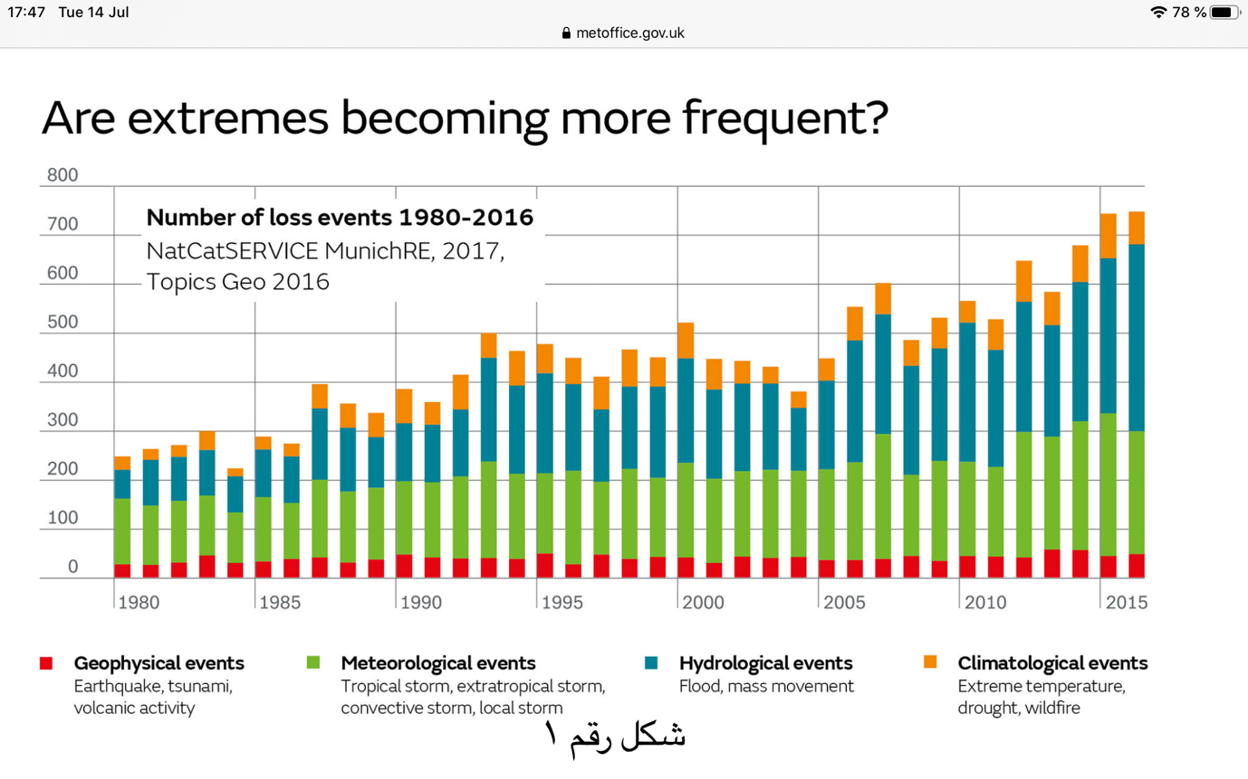
تشمل هذه الظواهر
- ظواهر جيولوجية كالهزات الأرضية ، التسونامي، الأنشطة البركانية.
- ظواهر جوية مثل العواصف الموسمية، العواصف الموسمية الشديدة ،العواصف المحلية، العواصف الرعدية.
- ظواهر هيدرولوجية مثل الفيضانات ، الانهيارات الأرضية.
- ظواهر مناخية مثل ارتفاع درجة الحرارة، الجفاف، حرائق الغابات.
أن زيادة تكرار الظواهر المتطرفة يستدعي توفير مرونة تشغيلية عالية للمنظومة الكهربائية بصفتها البنية التحتية الأكثر أهمية للمجتمع وحركته.
لاشك أن توفير هذه المرونة التشغيلية للمنظومة الكهربائية يتطلب استثمارات كبيرة ونفقات تشغيلية إضافية، الا ان الجدوى المترتبة عن تهيئة المنظومة الكهربائية بمتطلبات مواجهة الظواهر المتطرفة كبيرة .
وضعت CIGRE ^{(٣)} تعريفا شاملا ومختصراً للمرونة التشغيلية للمنظومة الكهربائية.
" القدرة على الحد من من مدى وشدة وفترة تدهور المنظومة بعد التعرض لظواهر متطرفة. "

مؤشر قياس المرونة التشغيلية للمنظومة الكهربائية
يتم اعتماد الشكل شبه المنحرف لايضاح أداء المنظومة الكهربائية خلال فترة الاضطرابات والإجراءات المطلوب اتخاذها للارتقاء بالمنظومة الكهربائية لتتمتع بالمرونة التشغيلية للعودة بالمنظومة الى الحالة التشغيلية الطبيعية الاصلية قبل حدوث الاضطرابات. ⁽³⁾
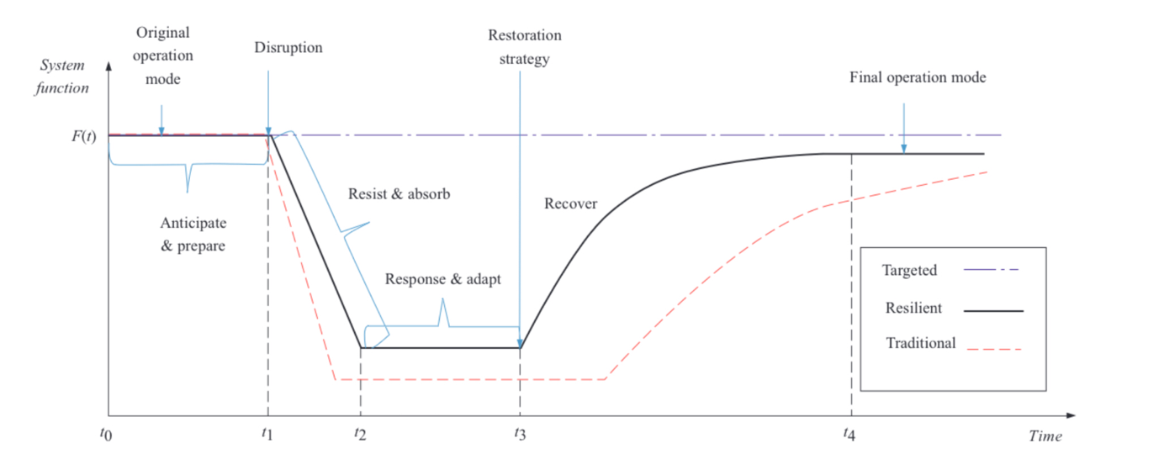
إن المرونة التشغيلية للمنظومة الكهربائية مفهوم حديث جدا ، حيث يجري العمل بجدية في الولايات المتحدة وبقية ارجاء العالم المتقدم على وضع الأسس التفصيلية لكيفية تحقيق المرونة التشغيلية للمنظومة الكهربائية ، كيفية قياس فعاليتها ، الخ.
يتم اعتماد البيانات التي توفرها عدد من منظومات السيطرة والتحكم والسيطرة في المنظومة الكهربائية، مثل أنظمة إدارة الطاقة EMS ، إدارة منظومات التوزيع DMS ، منظومات السيطرة والاشراف SCADA ، العدادات الذكية AMI ، متحسسات الخطوط PMU والمرحلات الذكية، منظومة إدارة حجب الخدمة الكهربائية OMS ومنظومات القياس الموزعة WAWS. مع الاخذ بنظر الاعتبار ضرورة توفر البيانات بتزامن مع الوقت الحقيقي مما يتطلب منظومات اتصال سريعة ودقيقة ( الجيل الخامس وربما السادس).
بعد جمع البيانات المتوفرة يتم اجراء الحسابات وتحليل البيانات ، وتكون نتائج التحليل ( رقم او قيمة التاثير )الحاصل نتيجة الاضطراب الذي يصيب المنظومة بعد التعرض للظواهر المتطرفة.
واعتمادا على مدى التاثير الحاصل يتم اتخاذ عدد من الإجراءات للعودة بالمنظومة الى الحالة الطبيعية بأسرع وقت.
وكامثلة على الإجراءات التي يتم اتخاذها هو التحكم بأحمال الطلب، إعادة تشكيل طوبوغرافية الشبكة ، التحكم في تشغيل منظومة الشبكات الدقيقة ، التحكم الالي بمنظومات الحماية والسيطرة.
يتم تقييم الإجراءات المتخذة بأعادة دورة جمع وحساب وتحليل البيانات للخروج ب ( رقم وقيمة التاثير ) جديد وتكرار ذلك لغاية ادراك الهدف.
من المؤكد ان تحقق مرونة تشغيلية للمنظومة الكهربائية سيتطلب حواسيب ذات قدرة حسابية عالية وتعتمد الذكاء الصناعي لغرض الاستجابة للتغيرات السريعة المرتبطة بالظواهر المتطرفة.
التوصيات
- على الجامعات ومراكز البحوث العربية الاهتمام الجدي بالموضوع واعتماده لمشاريع طلبة الدراسات العليا.
- على الوزارات الخاصة بتخطيط المنظومات الكهربائية متابعة التقدم الحاصل في هذا الموضوع وتهيئة البنى التحتية اللازمة لتنفيذه مستقبلاً.

المصادر

- Power system operational resilience.
What it means and where we stand
Cigre Science & Engineering • N°18 June 2020

- https://www.metoffice.gov.uk/weather/climate-change/what-is-climate-change

- https://reader.elsevier.com/reader/sd/pii/S2096511718300094?token=F49D25782B2135C0698C97D707484E8F582A4CAA6D9F627161983A20786A219984EEA5F7BDBCEC967053790026B28545

https://www.linkedin.com/pulse/%25D8%25A7%25D9%2584%25D9%2585%25D8%25B1%25D9%2588%25D9%2586%25D8%25A9-%25D8%25A7%25D9%2584%25D8%25AA%25D8%25B4%25D8%25BA%25D9%258A%25D9%2584%25D9%258A%25D8%25A9-%25D9%2584%25D9%2584%25D9%2585%25D9%2586%25D8%25B8%25D9%2588%25D9%2585%25D8%25A9-%25D8%25A7%25D9%2584%25D9%2583%25D9%2587%25D8%25B1%25D8%25A8%25D8%25A7%25D8%25A6%25D9%258A%25D8%25A9-%25D8%25B6%25D8%25B1%25D9%2588%25D8%25B1%25D8%25A9-%25D9%2585%25D8%25B3%25D8%25AA%25D9%2582%25D8%25A8%25D9%2584%25D9%258A%25D8%25A9-tareq-aljumylee-1f

